《模拟电子技术》期末试卷2参考答案与评分标准

一、简单问答与简单计算（每小题6分，共36分）
1、
S
D
c
c

(c)
(b)
(a)

图（a）的两个电极分别是：下面是正极，上面是负极
图（b）和（c）的三个电极分别是：Ｂ、Ｅ、Ｃ 和 Ｇ、Ｓ、Ｄ

2、解：当u_{i} −E0，即u_{i} E时，二极管截止，反向电流为零。所以，此时输出电压为u_{o} =E。
当u_{i} −E>0，即u_{i} >E时，二极管导通，正向压降为零。所以，此时输出电压为u_{o} =u_{i}。故输出电压uo 的波形如图所示。
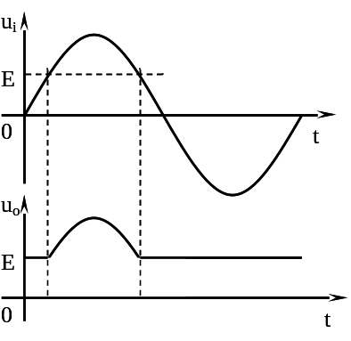

3、电容三点式振荡器，2分 能振荡, 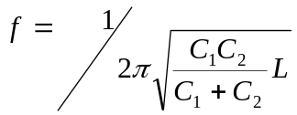 4分
4、解：（a）所示的反馈系统中，闭环增益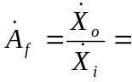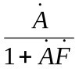 4分
（b）所示的框图中自激震荡的条件是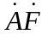=1 4分
5、解：电路由四部分构成，从左到右依次是：变压、整流、滤波、稳压各环节。

6、解：
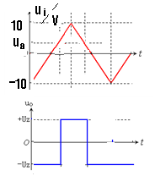
二、（14分）解：

（1）直流通路如图（a）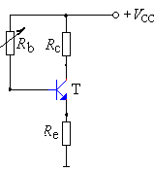 （a） 3分
R_{b}
R_{L}
R_{S}
+
u_{i}
-
i_{e}
i_{c}
i_{b}
R_{c}
（b）
+
u_{o0}
-
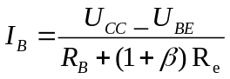
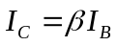
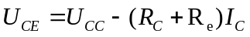

（2）交流通路如图（b） 3分
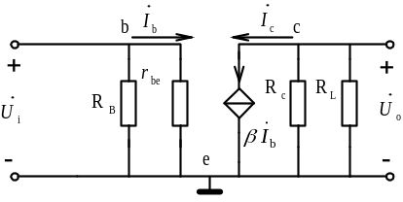
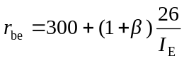

（3） 4分
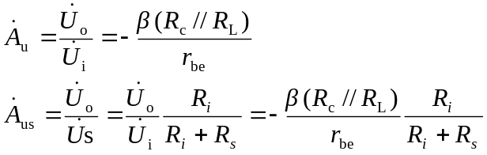

（4）R_{B}应减小 4分

三、（10分）解：
当电位器RP打在最下面时,有
放大器的输入Ui=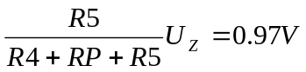 3分
当电位器RP打在最上面时,有
放大器的输入Ui=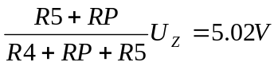 3分
后面同相比例放大器的放大倍数为：Au=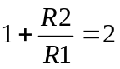
所以Uo的变化范围为：1.94V~10.06V 4分
四、（10分）解：
(1)试求负载上得到的功率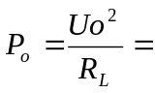2W，2分
(2)两个二极管的作用是用来克服交越失真。2分
（3）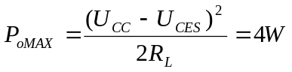 4分
（4）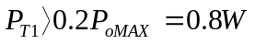2分
五（10分）解：
该电路由4部分——输入级、中间级、输出级和偏置电路组成；其中T₁和T₂组成差分输入级，这样的输入级能有效地抑制温漂和干扰，还能实现对信号的放大；中间级为T₃和T₄组成的复合管共射电压放大电路，旨在提高整个放大器的放大能力；T₅和T₆组成两级电压跟随器构成输出级，起到了电流放大，提高带负载的能力的作用。
运放有一个输出端3，和两个输入端，1为反相输入端，2为同相输入端。

六、（10分）解：
1. A1反相比例；A2带限幅的比较器；A3为电压跟随器。
2. A1、 A3线性区； A2非线性区。

七、（10分）解：

(a) 电压并联负反馈；（5分）
(b) 电流并联负反馈。（5分）

